МУНИЦИПАЛЬНОЕ БЮДЖЕТНОЕ ОБРАЗОВАТЕЛЬНОЕ УЧРЕЖДЕНИЕ ДОПОЛНИТЕЛЬНОГО ОБРАЗОВАНИЯ ДЕТЕЙ «ТАНЦИЯ ЮНЫХ ТЕХНИКОВ»
г. ЧЕБОКСАРЫ

ПЛАН-КОНСПЕКТ
Открытого занятия творческого объединения
«Информационные технологии»
Тема: «Знакомство с текстовым редактором»

Автор:
Педагог дополнительного образования
Чопик Марина Степановна

Чебоксары, 2012

Раздел программы: Программное обеспечение информационных технологий. Основы технологии работы с текстом в редакторе Word
Тема занятия: Знакомство с текстовым редактором
Тип занятия: Урок изучения нового учебного материала
Вид урока: Смешанный (лекция, практическая работа)
Форма занятия: комбинированный
Формы работы: фронтальная, индивидуальная
Время занятия: 45 минут
Участники занятия: учащиеся 6-7 классов общеобразовательных школ 2-го года обучения.

Цель:
Обучающие:
- Обеспечить восприятие, осмысление и первичное запоминание учащимися способа входа в программу редактора, особенностей интерфейса, способа сохранения текста на диске для дальнейшего использования.
Воспитывающие:
- Воспитание информационной культуры учащихся, внимательности, аккуратности, дисциплинированности, усидчивости.
- Продолжить формировать у учащихся интерес к знаниям.
- Воспитывать у учащихся усидчивость, внимание, настойчивость в достижении цели
Развивающие:
- Способствовать развитию ИКТ-компетентности.
- Развитие навыков и умений работы с текстом.
- Развить познавательные процессы (памяти, внимания, воображения, наблюдательности, логического мышления).
- Обогатить словарь ребенка специальными терминами
Методы обучения: объяснительно-иллюстративный метод, метод демонстрации, исследовательский метод обучения, репродуктивный.
Материально-техническое обеспечение занятия:
Компьютер, проектор

1. ПОДГОТОВИТЕЛЬНЫЙ БЛОК
1 ЭТАП | Организационный  (2 мин) | Задача: Подготовка детей к работе на занятии.  Содержание: Организация начала занятия, создание психо-эмоционального настроя группы на учебную деятельность и активизация внимания
II. ОСНОВНОЙ БЛОК
2 ЭТАП | Подготовительный  (подготовка к новому содержанию)  (5 мин) | Задача: Обеспечение мотивации и принятие детьми цели учебно-познавательной деятельности.  Содержание: Приветствие педагога, сообщение темы, цели, этапов учебного занятия и мотивации учебной деятельности
3 ЭТАП | Усвоение новых знаний  (18 мин) | Задача: Обеспечение восприятия, осмысления и первичного запоминания связей и отношений в объекте изучения.  Содержание: Рассказ педагога с использованием презентации на тему занятия. Использование заданий и вопросов, которые активизируют познавательную деятельность
4 ЭТАП | Практическая работа  (10 мин) | Задача: Применение полученных знаний на практике.  Содержание: Применение приемов, заданий, которые выполняются самостоятельно.
III. ИТОГОВЫЙ БЛОК
5 ЭТАП | Подведение итогов  (первичное закрепление пройденного материала)  (5 мин) | Задача: первичное закрепление пройденного материала,  Содержание: ответы на вопросы
6 ЭТАП | Подведение итогов  (3 мин) | Задача: Анализ и оценка успешности достижения цели, определение перспективы последующей работы.  Содержание: Педагог совместно с детьми подводит итоги занятия
7 ЭТАП | Рефлексия  (2 мин) | Задача: Мобилизация детей на самооценку.  Самооценка детей своей работоспособности, психологического настроения, причин неудачной работы, полезность учебной работы. Оценка детьми работы педагога.  Оценка педагогом своей работы,
ХОД УРОКА

Приветствие педагога, подготовка рабочего места, тетрадей, карточек-помощниц.

ВСТУПЛЕНИЕ. Просмотр ЦОР «Курс компьютерной грамотности» раздел «Технология работы с текстом».

«Прежде, чем приступить к изучению новой темы, давайте повторим, то что уже должны знать.» pril2


«Первый шаг в обучении работы с текстом мы закончили – изучили способы набора текста, используя клавиатуру. Теперь следующий шаг – начинаем осваивать текстовый редактор.
Кого называют редактором?
Чем занимаются люди такой профессии?
Редактор — это человек, который руководит изданием газеты, журнала, книги; выпуском передачи на радио или телевидении.
Программа-редактор — это компьютерная программа, при помощи которой можно создавать информацию и править (редактировать) её.
В зависимости от типа информации, с которой они работают, программные редакторы подразделяются на
- текстовые (создание и обработка текста);
- графические (создание и обработка картинок);
- музыкальные (создание и обработка мелодий).
Мы свами изучаем текстовый редактор Microsoft Word. Это не единственный редактор, у него немало конкурентов, однако он получил наибольшее распространение, поэтому наше внимание отдадим Word.»
Изучение нового материала

«На сегодняшнем занятии вы должны научиться заходить в программу Word, познакомиться с интерфейсом программы, научиться правильно сохранять созданный документ для дальнейшего использования.»

Просмотр презентации pril1.
Самостоятельное открытие программы. Знакомство с интерфейсом.

Перед вами большое белое поле – это электронный лист бумаги, на котором вы и будете писать.
Самая верхняя строка – строка заголовка.
В ней мы видим название нашего документа.

Под строкой документа – главное меню окна.
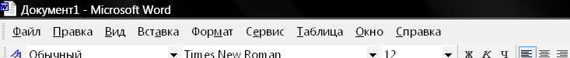
За каждым словом этой строки прячется целый список команд, список действий, операций, которые мы можем совершить над текстом.
Под главным меню – панели инструментов.

Это веселый набор маленьких нарисованных кнопок с рисунками. Зачем они? Что мы можем с их помощью делать? Каждая кнопка выполняет какую-то одну операцию над текстом, причем эту же команду можно найти и в главном меню окна. Тогда зачем они эти кнопки? Давайте вспомним ваш письменный стол дома. На нем, я думаю, лежат только те книги, учебники и тетради, которые нужны вам сейчас в этот момент, а остальные где-то на полке. Почему? Да, так же удобнее, правда? Тоже самое с этими маленькими кнопками на экране – их выкладывают для удобства, для быстрого доступа.
Кнопочки группируются по своему назначению в панели, которые назвали ПАНЕЛИ ИНСТРУМЕНТОВ. Панелей в программе много, вы можете сами выложить то, что вам нужно».

Посмотреть набор панелей инструментов. Научить открывать и закрывать их
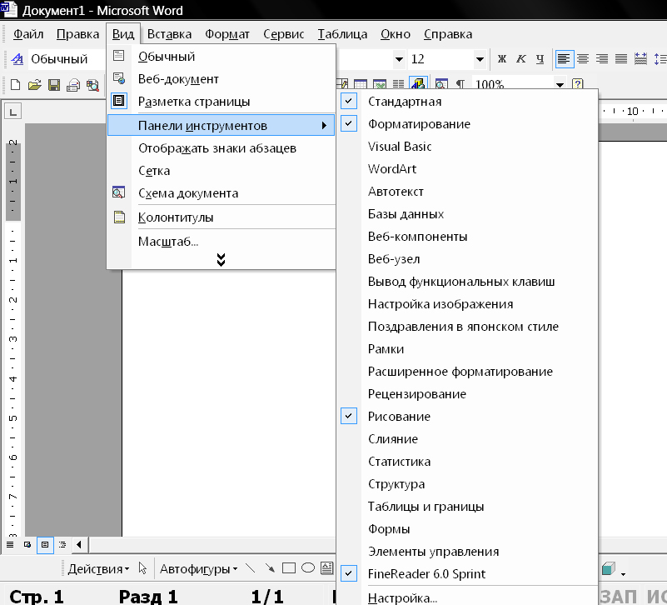

Разминка. Выполнение гимнастики для пальцев из ЦОР «Мир Информатики»

Практическая часть

«А теперь вы выполняете практическую работу. Напечатайте предложенный текст. Обратите внимание: на экране я оставлю подсказку с правилами набора текста. Прочитайте и не делайте подобных ошибок».

Изучение нового материала
«Теперь еще один очень важный момент урока – мы должны правильно сохранить документ. Любая информация, хранящаяся на диске, хранится в файлах. Если мы информацию создали в Word, он называется документом.
Заходим в пункт меню ФАЙЛ, затем СОХРАНИТЬ. Откроется небольшое окно СОХРАНЕИЕ ДОКУМЕНТА».
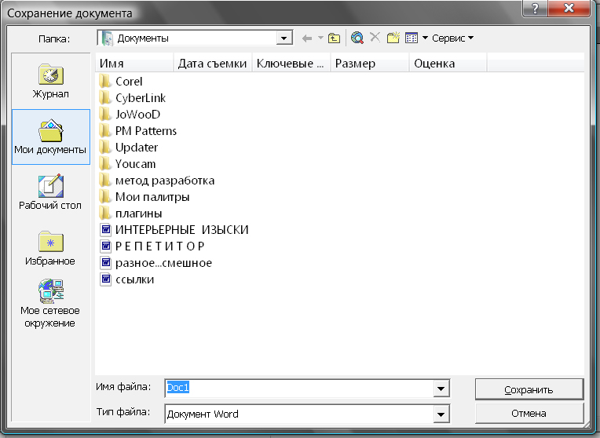

«Здесь два главных вопроса, на которые мы должны ответить:
Куда сохраняем?
Под каким именем? Т.е. как назовем документ».

Каждый ученик создает папку под своим именем в стандартной папке МОИ ДОКУМЕНТЫ. В качестве имени пишем ТЕКСТ1. Сохраняем и закрываем программу.

«А теперь давайте найдем нашу информацию.
Папку МОИ ДОКУМЕНТЫ можно найти в главном меню ОС – кнопка ПУСК. Справа пункт ДОКУМЕНТЫ. Находим и открываем свою папку. Посмотрите на значок, который ОС присвоила вашему файлу. Он похож на значок Word- а. Это происходит потому, что редактор подписал файл, созданный на «его просторах», еще говорят «присвоил свое расширение». Благодаря этому, при повторном обращении к документу после двойного щелчка программа редактора запуститься автоматически и сразу откроется файл. Убедитесь в этом».

Подведение итогов

«Итак, давайте подведем итоги занятия. Мы с вами сделали первый шаг в изучении текстового редактора. Возможно шаг этот небольшой, но очень важный. Теперь вы умеете открывать программу одним самым надежным и неизменным способом (ведь существуют и другие, но об этом в другой раз…), вам теперь знаком интерфейс программы и вы умете правильно сохранить информацию для дальнейшего использования, а это умение необходимо в работе со всеми программами».

Рефлексия

«Было ли вам трудно?
Все ли было понятно?
Мы очень хорошо потрудились, вы все молодцы, надеюсь, вам занятие тоже понравилось. На следующем занятии мы будем «наводить красоту» в сохраненном тексте. Я вас буду ждать. А сегодня все, всем спасибо, все свободны».

